Следственный эксперимент
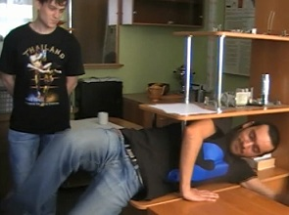
Следственный эксперимент – это воспроизведение действий, обстановки или иных обстоятельств события
- тождественная обстановка
- максимально приближенной к той, в которой происходило проверяемое событие
- использование тех же приборов, механизмов, материалов
- соблюдение тех же характеристик действия, что при преступлении
- проведение эксперимента поэтапно
- неоднократно

